１月３１日刊行
遊休農地所有者への意向確認や農地中間管理機構との協議勧告等の手続き、
遊休農地の再生、農地の保全・利活用を支援する施策をまとめました。
ストップ！
遊休農地

遊休農地の発生防止と解消
かけがえのない農地を守ろう！

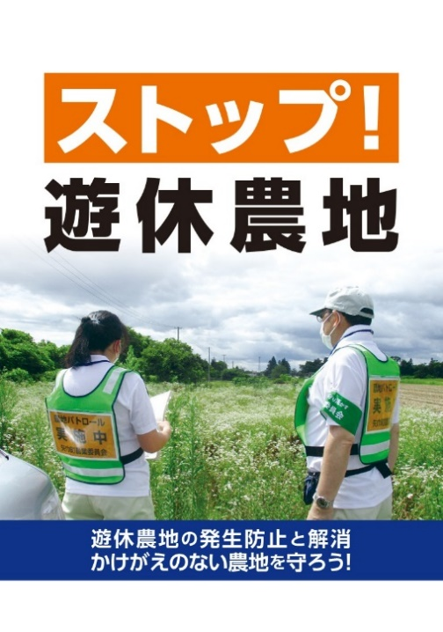
【内容】
・遊休農地は放っておくと法的措置が取られます（農地法第30条～42条）
・所有者のみなさんへ
・遊休農地への課税
・遊休農地の分類と判断基準例
・遊休農地の再生作業をサポートします（交付金等の紹介）

遊休農地の分類と判断基準例、遊休農地所有者への対応とともに、利用意向調査、勧告、農地中間管理権の設定などの法的措置について説明。所有者不明農地や共有農地の権利設定についても分かりやすく解説しています。遊休農地への課税については [Ｑ＆Ａ方式]で詳しく掲載しました。
遊休農地を再生・利用する担い手向けに、遊休農地を再生支援する施策や農地の保全活動の交付金などを紹介しています。

遊休農地所有者への意向確認、集落座談会等での啓発資料、農業委員・農地利用最適化推進委員、集落リーダーへの研修会資料などにご活用ください。

※2019年刊行の「31-30ストップ！遊休農地」の改訂版です。
R04-32 名入れ Ａ4判・リーフ・８頁 定価100円 税込み・送料別

発行 全国農業委員会ネットワーク機構 〒102-0084 東京都千代田区二番町9-8 中央労働基準協会ビル
一般社団法人 全国農業会議所 TEL.03-6910-1131 https://www.nca.or.jp/tosho/
お申し込みは ●●●農業会議へ（TEL: FAX: ）
申  込  書 | 住所：〒
 | 名称：
 | 電話番号： （ ） |  | 担当者：
 | コード：R04-32 | 図書名：ストップ！ 遊休農地 |  | 部数： 部
 | コード： - | 図書名： |  | 部数： 部
 | コード： - | 図書名： |  | 部数： 部
通信欄：

